Título del documento: POLÍTICA DE CALIDAD

Código: PC
Aplicable a: GEDISA CONSULTORES SL. |  |  | Tipo de documento: Documento

Revisado por: |  | Aprobado por:
Nombre: Paula Castillo | Fecha: 18/06/2025 | Nombre: José Manuel Castillo | Fecha: 18/06/2025

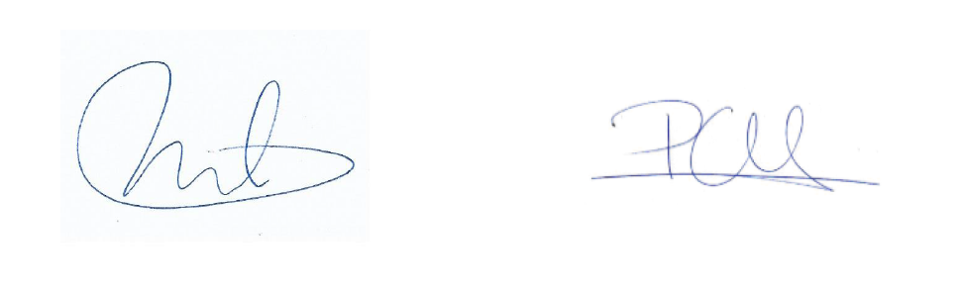

La Dirección de GEDISA CONSULTORES, S.L. en su voluntad de garantizar la prestación del servicio y la calidad de sus productos, ha establecido en el presente documento su POLÍTICA DE CALIDAD.
La Política de Calidad de GEDISA CONSULTORES, S.L. proporciona un marco de referencia para establecer y revisar los objetivos de calidad guiándonos hacia una mejora en los procesos de Análisis de Aguas y Alimentos.
Para asegurar la conformidad en todas nuestras actuaciones con nuestra Política de Calidad, la Dirección ha establecido e implantado un Sistema de Calidad en base a los requisitos de la norma UNE-EN
ISO 9001 “Sistemas de Gestión de la Calidad. Requisitos” y de la norma UNE-EN ISO/IEC 17025 Requisitos generales para la competencia de los laboratorios de ensayo y calibración para los servicios que presta y las actividades que desarrolla la empresa GEDISA CONSULTORES, S.L.
La Política de Calidad se basa en los siguientes compromisos:
- Compromiso de cumplir con nuestros objetivos en la mejora de:
- Fiabilidad y Calidad de Nuestros Productos y Servicios prestados
- Atención personal al Cliente
- Rapidez de entrega de pedidos
- Compromiso de cumplir con todos los requisitos:
- Requisitos Legales
- Requisitos contractuales
O de otra índole, que nos sean aplicables en razón de nuestra actividad, de manera que nuestra actuación en ningún caso pueda contravenir los requisitos y especificaciones legales establecidas por las distintas administraciones públicas.
- Compromiso de llevar a cabo nuestro trabajo dentro de un entorno de gestión que garantice una mejora continua en nuestros procesos, en nuestros métodos de actuación y en nuestras relaciones con partes interesadas, mediante el establecimiento y revisión periódica de nuestros objetivos de calidad.
- Compromiso de promover una comprensión y difusión de nuestra política de calidad dentro de nuestra organización, mediante la formación y comunicación continuada con nuestros trabajadores.
- Compromiso de controlar de manera efectiva todos nuestros procesos, haciendo especial hincapié en Relaciones con nuestros clientes.
- Compromiso de poner a disposición y hacer pública para las partes interesadas nuestra política de calidad, para su conocimiento.
La Dirección está comprometida con la actuación imparcial de GEDISA CONSULTORES, S.L. en la realización de las actividades técnicas objeto del sistema de calidad, estableciendo las medidas adecuadas para ello.
Pido a todo el personal que participe en las actividades de GEDISA CONSULTORES, S.L. que cumpla con lo dispuesto en el sistema de calidad. Asimismo, delego las funciones de la implantación y la vigilancia del Sistema de Calidad en el Responsable de Calidad.

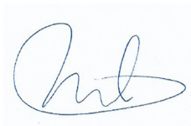
Fdo José Manuel Castillo Martín
Gerente GEDISA CONSULTORES SL
24 de junio de 2025

